**Podnikové informační systémy – cvičení 8**

**Úkoly**

* Navrhněte vylepšení IS školy dle vlastního uvážení – co Vám schází, co byste přeskupili, nebo nepustili.
* Při přidání udělejte datový návrh.

Uložte v pdf formátu.

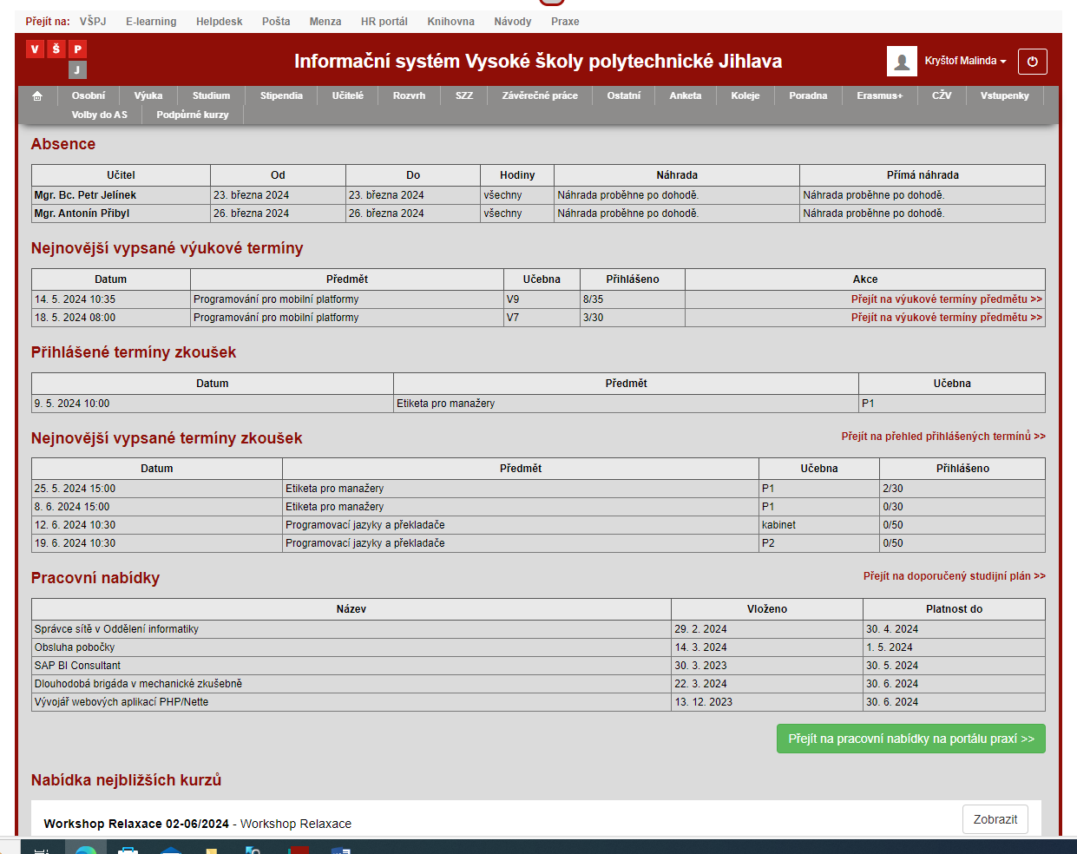

Udělal bych redesign stránky na obrazkovky 16:9 a více to přízpůsobil na mobil, jelikož neexistuje žádné mobilní zobrazení a udělat web více responzivní pro různé velikosti

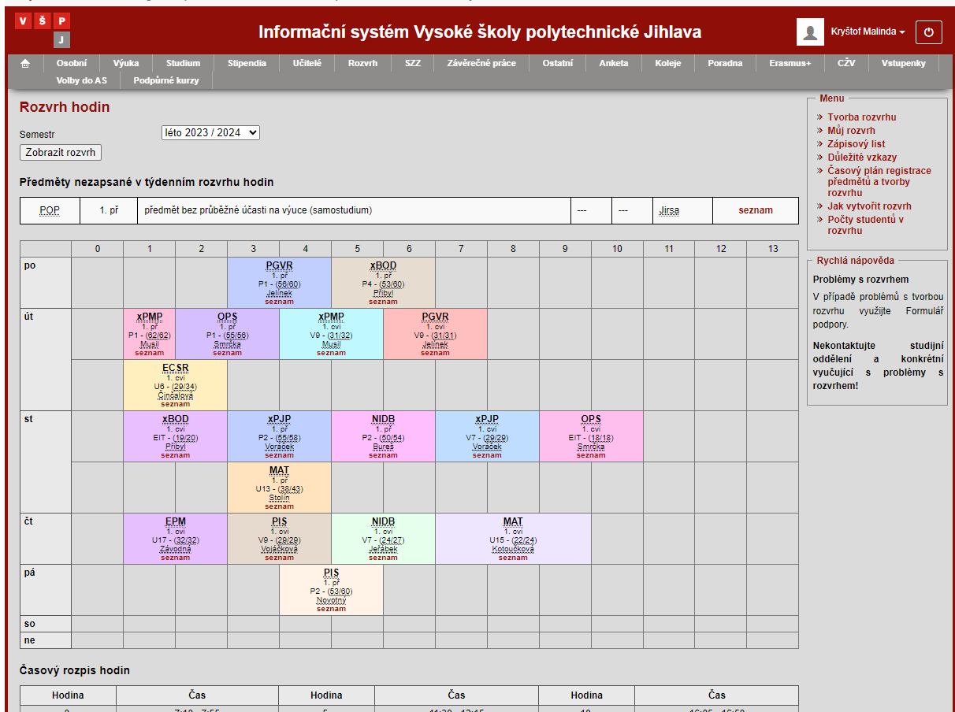

Upravit sekci na rozvrhy. Pomoc s plánováním, když si budeme plánovat předměty tak si budeme moct udělat pomyslný rozvrh kde si můžeme přidat předměty a uvidíme již přidané předměty a pak případně si to budeme tak moc registrovat. Abychom si nemuseli vždy pamatovat kdy jaký předmět tam máme. Něco jako rozvrh creator nebo něco takového.

|  |  |  |  |  |  |  |  |  |
| --- | --- | --- | --- | --- | --- | --- | --- | --- |
| Rc | Jméno | Příjmení | Semestr | Obor | Forma | Celkem_kredity | Počet_předmětů | Aktualni_počet_registrovanych kreditů |
| int | varchar | varchar | int | varchar | varchar | int | int | int |

|  |  |  |  |  |  |  |  |  |  |
| --- | --- | --- | --- | --- | --- | --- | --- | --- | --- |
| Id_předmětu | Jméno_předmětu | Zkratka | Jazyk | Kredity | Typ | Obor | Kapacita | Učebna | učitel |
| int | varchar | varchar | varchar | int | varchar | varchar | Id | varchar | varchar |